１７．明治時代（１）

Ⅰ Ⅱ
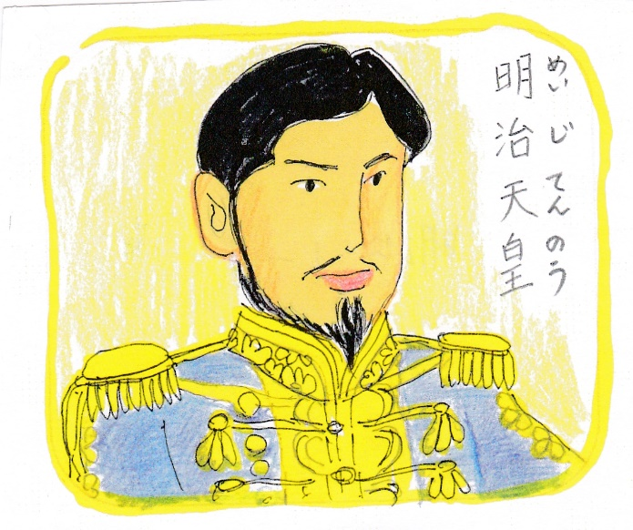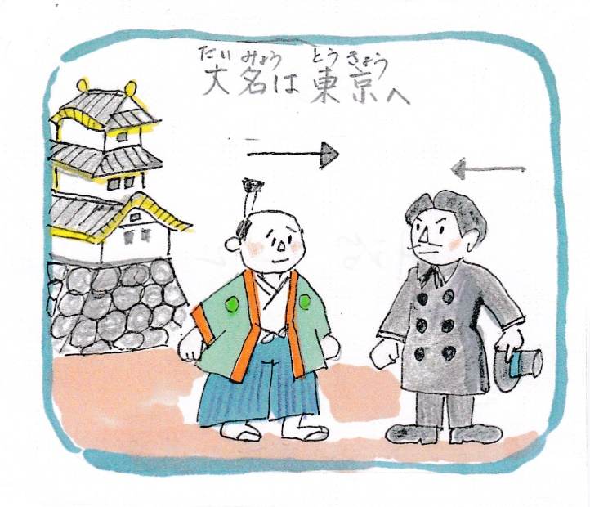

Ⅲ Ⅳ
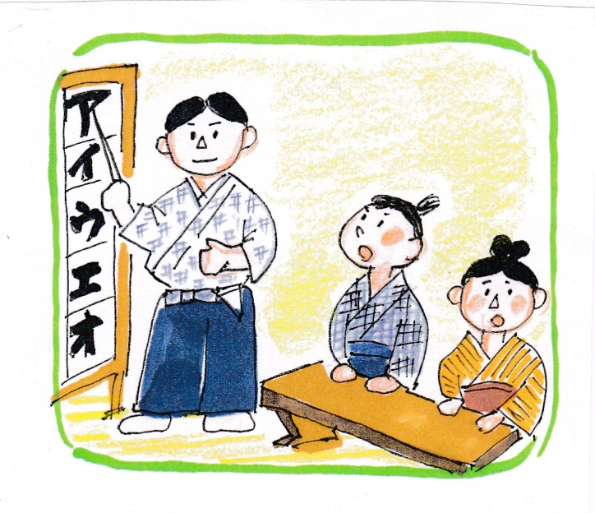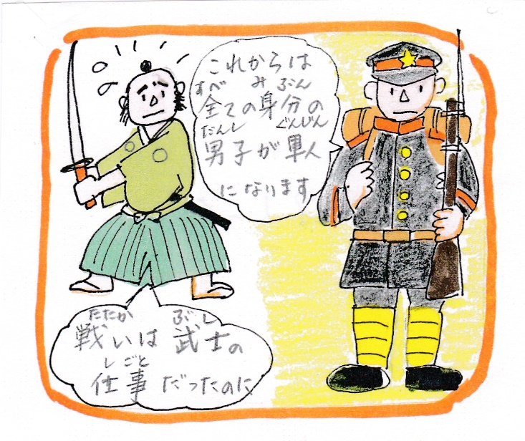

１８．明治時代（２）

Ⅰ Ⅱ
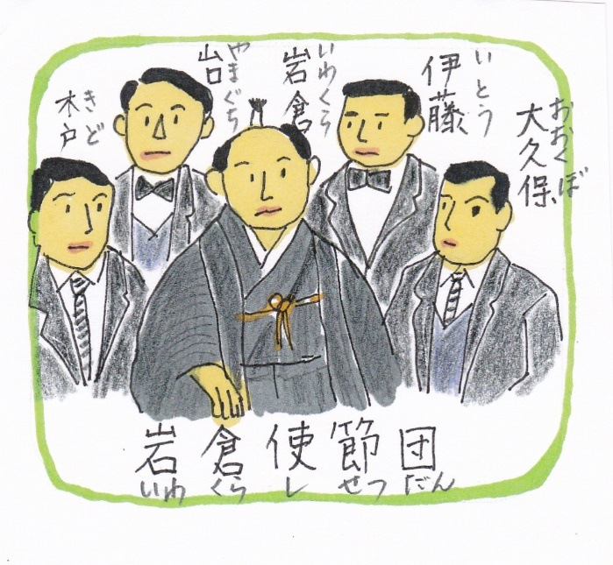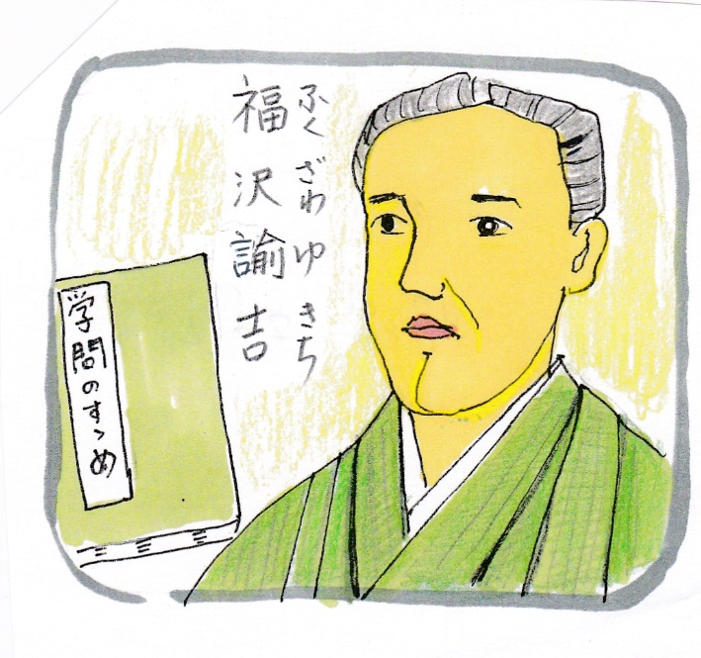

Ⅲ Ⅳ
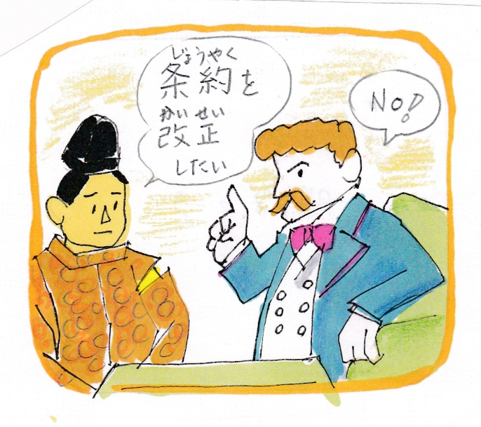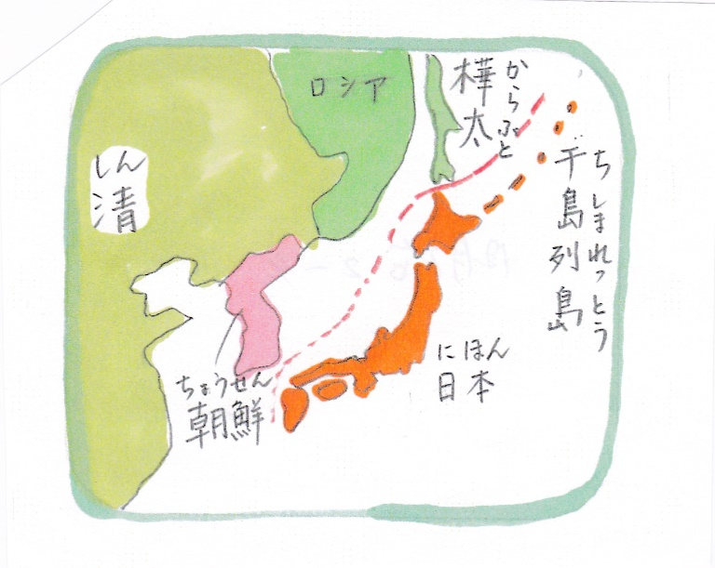

１９．明治時代（３）

Ⅰ Ⅱ
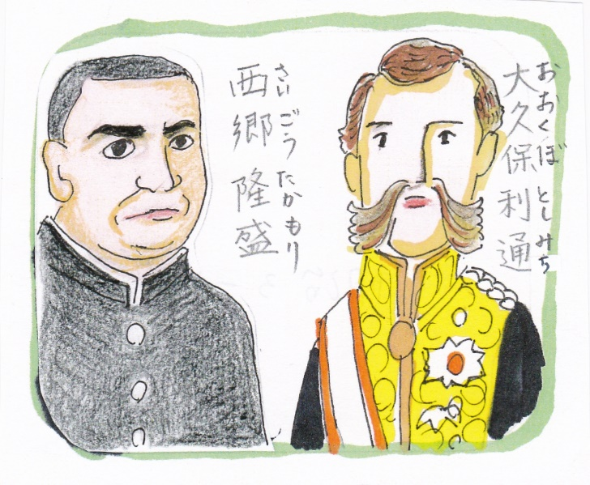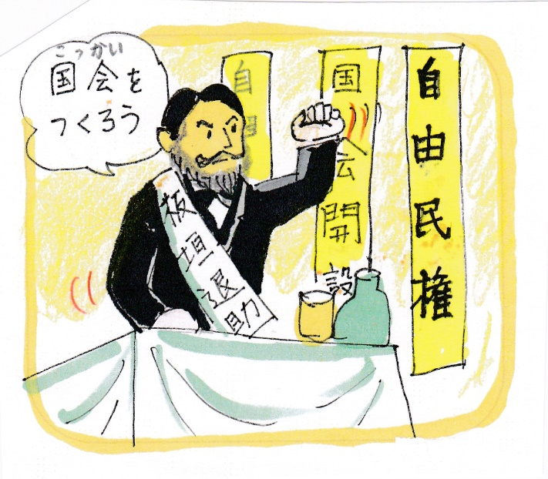

Ⅲ Ⅳ
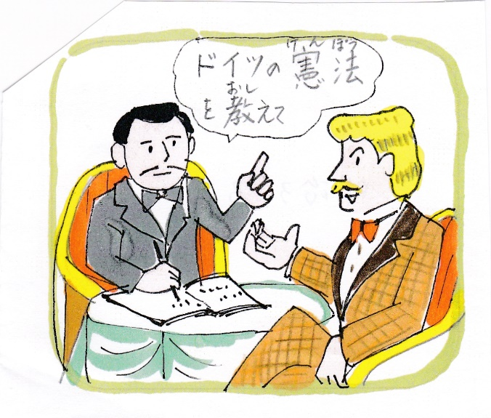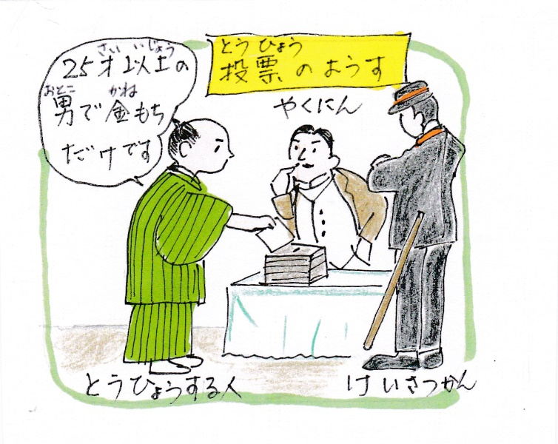

２０．明治時代（４）

Ⅰ Ⅱ
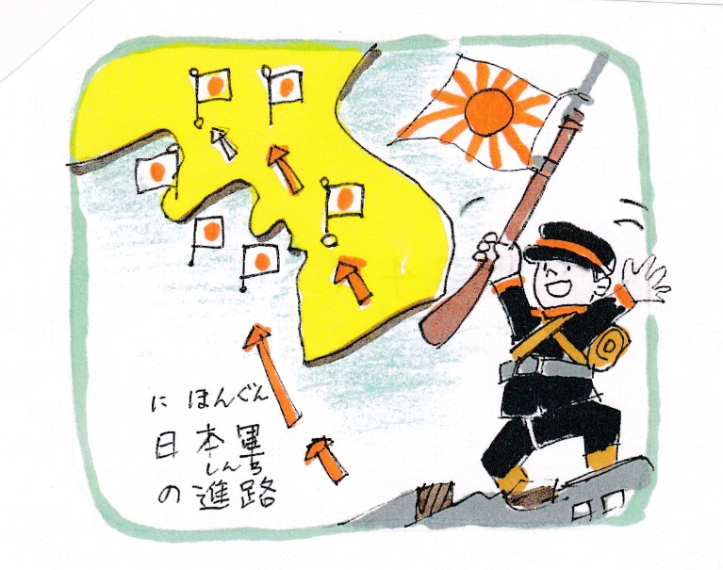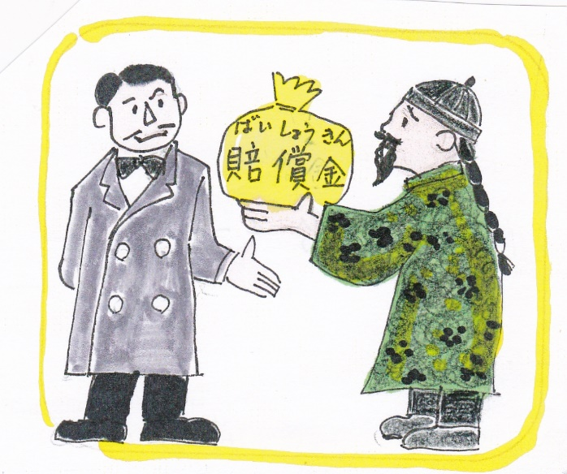

Ⅲ Ⅳ
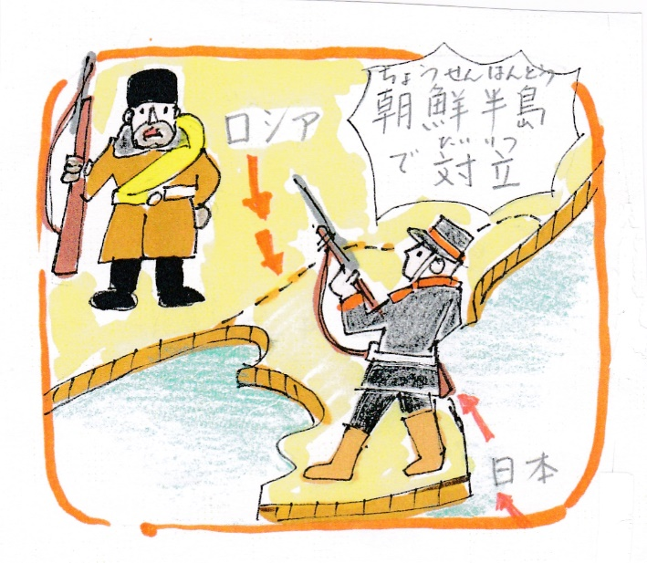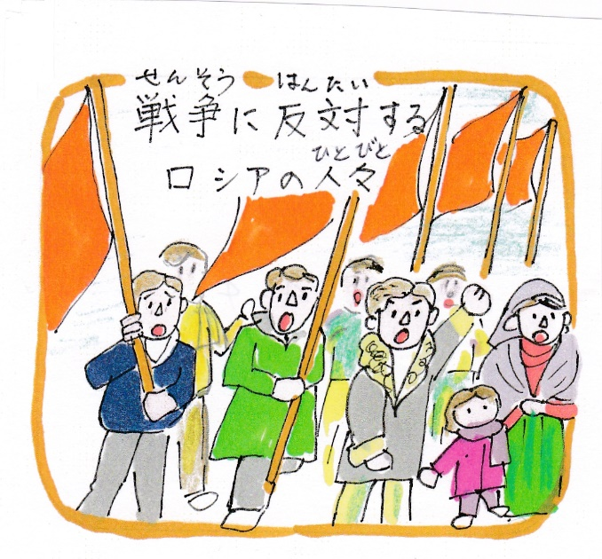

２１．明治時代（５）

Ⅰ Ⅱ
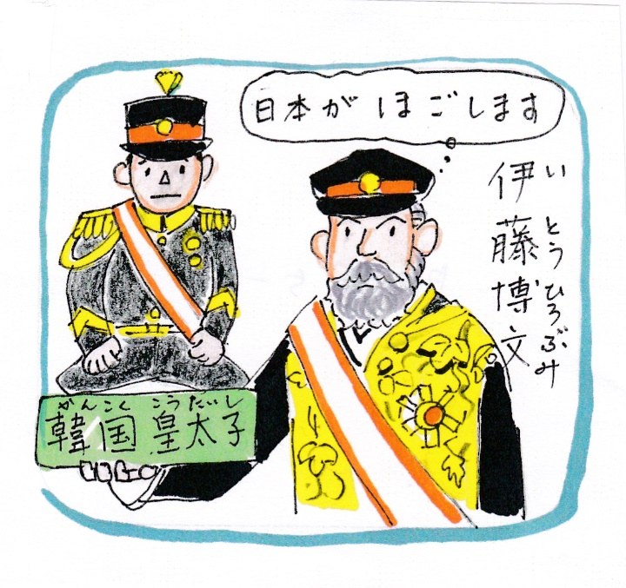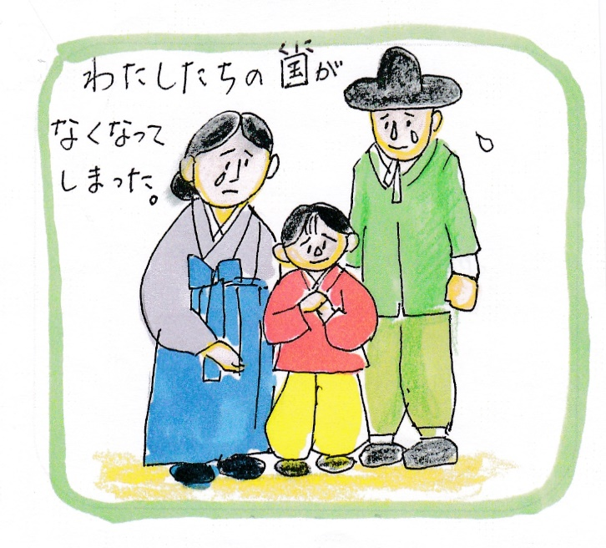

Ⅲ Ⅳ
